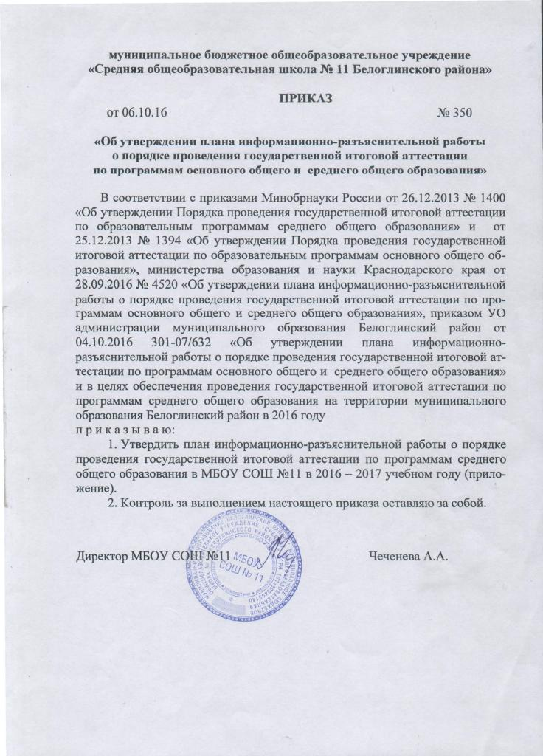

Приложение к приказу №350
от 06.10.2016г.

План
информационно-разъяснительной работы о порядке проведения государственной итоговой аттестации
по программам основного общего исреднего общего образования в МБОУ СОШ №11 в 2016 – 2017 учебном году

№  п/п | Мероприятия | Сроки | Ответственные
- Работа с участниками ГИА
1.1. | Проведение классных часов об особенностях проведения ГИА в 2017 году:  - места, сроки и порядок подачи заявления на участие в итоговом сочинении (изложении) и ГИА;  - порядок проведения итогового сочинения (изложения) и ГИА;  - выбор предметов на прохождение ГИА, в том числе по ма  - тематике профильного и базового уровней;  - перечень запрещенных и допустимых средств в пункте проведения экзамена;  - процедуры завершения экзамена по уважительной причине и удаления с экзамена;  - условия допуска к ГИА в резервные дни;  - сроки и места ознакомления с результатами ГИА;  - сроки, места и порядок подачи апелляции о нарушении установленного порядка проведения ГИА и о несогласии с выставленными баллами;  - минимальное количество баллов, необходимое для получения аттестата и для поступления в образовательную организацию высшего образования;  - оказание психологической помощи при необходимости. | сентябрь-март | Зам директора по УВР Петлинская С.А.,  педагог-психолог Дудинова И.В.,  классные руководители:  Дудинова И.В.,Лоскутова А.А.,  Чеченев С.А.
1.2. | Разработка материалов для проведения информационно-разъяснительной работы в общеобразовательных организациях. | октябрь-декабрь | Зам директора по УВР Петлинская С.А.,  Зам директора по УМР Бакуменко С.Ю.
1.3. | Ознакомление с официальными источниками информации о проведении ГИА и о работе телефонов «горячей линии». | октябрь | Зам директора по УВР Петлинская С.А.,  Зам директора по УМР Бакуменко С.Ю.
1.4. | Ознакомление с возможностями использования информационных стендов (общешкольных, предметных) и методических уголков в подготовке к ГИА. | октябрь | Зам директора по УВР Петлинская С.А.
1.5. | Знакомство обучающихся с ролью ресурсов школьной библиотеки в подготовке к сдаче ГИА. | октябрь | Зам директора по УВР Петлинская С.А.,  Силантьева С.В.
1.6 | Индивидуальные и групповые консультации об особенностях процедуры и содержания итогового сочинения (изложения) в 2016-2017 учебном году. | октябрь-ноябрь 2016 года | Зам директора по УВР Петлинская С.А.
1.7. | Проведение индивидуальных и групповых консультаций с учащимися, слабо мотивированными на учебу. | сентябрь-  апрель | Зам директора по УВР Петлинская С.А.,  учителя предметники
1.8. | Ознакомление обучающихся с типичными ошибками, допущенными нарушениями при проведении ГИА в 2016 году. | октябрь | Зам директора по УВР Петлинская С.А.
1.9. | Индивидуальные и групповые консультации по ознакомлению с демоверсиями ФИПИ 2017 года. | октябрь-апрель | Зам директора по УВР Петлинская С.А.,  Учителя-предметники
1.10. | Собеседование об условиях, сроках подачи заявления и особенностях выбора предметов для поступления в образовательные организации высшего образования. | октябрь- январь | Зам директора по УВР Петлинская С.А.,  Чеченев С.А.
1.11. | Беседы о целях и порядке использования видеонаблюдения, металлоискателей и устройств подавления сигналов подвижной связи в ППЭ. | февраль-март | Зам директора по УВР Петлинская С.А.
1.12. | Проведение собраний-консультаций для выпускников прошлых лет, подавших заявление на сдачу ЕГЭ в 2017 году. | февраль-апрель | Зам директора по УВР Петлинская С.А.
1.13. | Информирование выпускников о размещении перечня вступительных испытаний на направления подготовки (специальности) в образовательных организациях высшего образования и профессиональных образовательных организациях Краснодарского края и других регионов. | октябрь | Зам директора по УВР Петлинская С.А.,  классные руководители:  Дудинова И.В.,Лоскутова А.А.,  Чеченев С.А.
1.14. | Проведение тематической недели «Мы готовимся к ГИА». | март | Зам директора по УВР Петлинская С.А.,  Зам директора по УМР Бакуменко С.Ю.
1.15. | Проведение анкетирования обучающихся по вопросам проведения ГИА в 2017 году:  - о выборе предметов для сдачи ГИА,  - о психологической готовности к ГИА,  - об ответственности за нарушение порядка проведения ГИА,  - о дополнительных материалах при сдаче ГИА,  - о сроках и порядке подачи и рассмотрения апелляций,  - о сроках, местах и порядке получения информации о результатах ГИА. | март-апрель | Зам директора по УВР Петлинская С.А.,  педагог-психолог Дудинова И.В.,  классные руководители:  Дудинова И.В.,Лоскутова А.А.,  Чеченев С.А
II.Работа с родителями
2.1 | Участие в краевых родительских собраниях в режиме видеоконференций. | 14 октября,  17 января,  15 мая | Зам директора по УВР Петлинская С.А.,  классные руководители:  Дудинова И.В.,Лоскутова А.А.,  Чеченев С.А.
2.2. | Проведение муниципальных родительских собраний:  - об особенностях проведения ГИА по обязательным предметам и предметам по выбору в 2017 году;  - об организации работы межшкольных факультативов с различными целевыми группами, мотивированными на получение высоких результатов и испытывающими затруднения. | декабрь 2016 г., март 2017 г. | Зам директора по УВР Петлинская С.А.,  классные руководители:  Дудинова И.В.,Лоскутова А.А.,  Чеченев С.А.
2.3. | Проведение школьных родительских собраний об особенностях проведения ГИА в 2017 году:  - места, сроки и порядок подачи заявления на участие в итоговом сочинении (изложении) и ГИА,  - порядок проведения итогового сочинения (изложения) и ГИА,  - выбор предметов на прохождение ГИА, в том числе по математике профильного и базового уровней,  - перечень запрещенных и допустимых средств в пункте проведения экзамена,  - процедуры завершения экзамена по уважительной причине и удаления с экзамена;  - условия допуска к ГИА в резервные дни;  - сроки и места ознакомления с результатами ГИА,  - сроки, места и порядок подачи апелляции о нарушении установленного порядка проведения ГИА и о несогласии с выставленными баллами;  - минимальное количество баллов, необходимое для получения аттестата и дляпоступления в образовательную организацию высшего образования, - оказание психологической помощи при необходимости. | сентябрь-  апрель | Зам директора по УВР Петлинская С.А.,  классные руководители:  Дудинова И.В.,Лоскутова А.А.,  Чеченев С.А.
2.4. | Проведение школьных конференций, круглых столов и др.:  - о психологической поддержке выпускников при подготовке и сдаче ГИА,  - о необходимости посещения факультативов, элективов и курсов по выбору для успешного прохождения итоговой аттестации,  - о перечнях вступительных испытаний на направления подготовки (специальности) в образовательных организациях высшего образования и профессиональных образовательных организациях Краснодарского края и других регионов,  - о работе телефонов «горячей линии» ГИА и Интернет-сайтов.  - о целях и порядке использования видеонаблюдения, металлоискателей и устройств подавления сигналов подвижной связи в пунктах проведения экзаменов,  - об использовании информационных стендов (общешкольных, предметных) и методических уголков по подготовке к ГИА,  - о работе школьной библиотеки по подготовке обучающихся к ГИА. | сентябрь-  апрель | Зам директора по УВР Петлинская С.А.,  Зам директора по УМР  Бакуменко С.Ю,  педагог-психолог Дудинова И.В.,  классные руководители:  Дудинова И.В.,Лоскутова А.А.,  Чеченев С.А.
2.5. | Индивидуальные беседы с родителями (законными представителями) учащихся, слабо мотивированных на учебу. | сентябрь-  апрель | Зам директора по УВР  Петлинская С.А.,  педагог-психолог Дудинова И.В.  классные руководители:  Дудинова И.В.,Лоскутова А.А.,  Чеченев С.А.
2.6. | Участие в проведении итогового сочинения для родителей. | ноябрь | Зам директора по УВР  Петлинская С.А.
2.7 | Участие в проведении пробного ГИА для родителей. | февраль | Зам директора по УВР  Петлинская С.А.
III.Подготовка информационного материала
3.1. | Подготовка и обновление методических материалов по проведению информационно-разъяснительной работы с участниками ГИА и лицами, привлекаемыми к проведению ГИА в соответствии с рекомендациями ГКУ КК ЦОКО. | октябрь-  декабрь | Зам директора по УВР Петлинская С.А.,  Зам директора по УМР  Бакуменко С.Ю.
3.2. | Организация психологической помощи выпускникам с целью профилактики негативного отношения к ГИА и формированию осознанного подхода обучающихся к образованию. | ноябрь - январь | Зам директора по УВР  Петлинская С.А.,  педагог-психолог Дудинова И.В.
3.3. | Разработка памяток для участников ГИА и их родителей (законных представителей) по вопросам:  - основные этапы и сроки подготовки к ГИА;  - права и обязанности участников экзаменов;  - особенности проведения ГИА в 2017 году;  - источники информации для самостоятельной подготовки к ГИА;  - о местах, сроках подачи и рассмотрения апелляций участников ГИА. | октябрь-декабрь | Зам директора по УВР Петлинская С.А.,  классные руководители:  Дудинова И.В.,Лоскутова А.А.,  Чеченев С.А.
IV. Обеспечение раздаточным материалом
4.1. | Размещение на официальном сайте СОШ№11 информации для проведения информационно-разъяснительной работы в СОШ№11. | еженедельно | Зам директора по УВР  Петлинская С.А.,  Чеченев С.А.
4.2. | Размещение на официальном сайте СОШ №11 методических рекомендаций по психологической подготовке выпускников к ГИА. | по мере публикации | Зам директора по УВР  Петлинская С.А.,  педагог-психолог Дудинова И.В.,  Чеченев С.А.
4.3. | Размещение на общешкольных и предметных стендах информационных плакатов по проведению ГИА. | по мере публикации | Зам директора по УВР  Петлинская С.А.
4.4. | Распространение памяток и листовок для участников ГИА и их родителей (законных представителей). | в соответствии с актуальными задачами соответствующего периода | Зам директора по УВР  Петлинская С.А.,  классные руководители
4.5. | Обеспечение СОШ№ 11 опросными материалами о проведении анализа информированности участников ГИА об особенностях проведения ГИА. | январь-март | Зам директора по УВР Петлинская С.А.
V. Работа в СОШ №11
5.1. | Размещение и своевременное обновление на сайтах и информационных стендах информации о:  - работе телефонов «горячей линии» и Интернет-сайтов;  - изменениях в процедуре проведения ГИА в 2017 году:  - сроки подачи заявления и места регистрации на сдачу ГИА,  - сроки и места проведения ГИА,  - сроки, места и порядок подачи и рассмотрения апелляций,  - сроки, места и порядок информирования о результатах ГИА,  - изменение содержания КИМ по учебным предметам;  - целях и порядке использования видеонаблюдения, металлоискателей и устройств подавления сигналов подвижной связи в пунктах проведения экзаменов;  - особенностях процедуры и содержания итогового сочинения (изложения) в 2016-2017 учебном году;  - работе школьной библиотеки с участниками ГИА и их родителями (законными представителями);  психологической подготовке выпускников и всех лиц, привлекаемых к проведению ГИА. | По мере публикации | Зам директора по УВР Петлинская С.А.
5.2. | Систематизация нормативных и распорядительных документов, методических материалов. | по мере публикации | Зам директора по УВР Петлинская С.А.,  Зам директора по УМР  Бакуменко С.Ю
5.3. | Проведение тематических совещаний и заседаний школьных методических объединений учителей-предметников по вопросам подготовки к итоговой аттестации в 2017 году, в том числе об особенностях КИМ и демоверсий ФИПИ 2017 года. | сентябрь-октябрь | Директор СОШ №11  Чеченева А.А.,  Зам директора по УВР Петлинская С.А.,  Зам директора по УМР  Бакуменко С.Ю
5.4. | Организация работы библиотеки СОШ№11в качестве ресурсно-информационных центров по подготовке к ГИА, предоставление доступа к сети Интернет. | сентябрь- январь | Зам директора по УВР Петлинская С.А.,  Силантьева С.В.
5.5. | Анализ результатов информационно-разъяснительной работы в СОШ №11 (отчет на совещании), составление справок. | ноябрь-март | Зам директора по УВР Петлинская С.А.
5.6. | Проведение анализа анкетирования информированности участников ГИА 2017 года и их родителей (законных представителей) об особенностях проведения ГИА в ППЭ. | январь-апрель | Зам директора по УВР Петлинская С.А.,  Зам директора по УМР  Бакуменко С.Ю
5.7. | Проведение совещаний с учителями-предметниками СОШ №11 по итогам анализа эффективности проведенной информационно-разъяснительной работы с выпускниками 9 и 11 классов, их родителями (законными представителями). | январь-апрель | Директор СОШ №11  Чеченева А.А.,  Зам директора по УВР Петлинская С.А.
5.8. | Контроль за проведением работы с обучающимися по демоверсиям ФИПИ 2017 года. | октябрь-май | Зам директора по УВР Петлинская С.А.
5.9. | Подготовка и своевременное обновление информационных стендов по вопросам организации и проведения ГИА в 2017 году. | по мере публикации | Зам директора по УВР Петлинская С.А.
VI. Работа в СОШ №11
6.1. | Формирование пакетов документов (федерального, регионального, муниципального, школьного уровней) для проведения информационно-разъяснительной работы в СОШ №11 | по мере публикации | Зам директора по УВР Петлинская С.А.
6.2. | Подготовка плана СОШ №11 по проведению информационно- разъяснительной работы с участниками ГИА и лицами, привлекаемыми к проведению ГИА. | октябрь | Директор СОШ №11  Чеченева А.А.  Зам директора по УВР Петлинская С.А.
6.3. | Участие в совещаниях по вопросам подготовки и проведения ГИА. | В соответствии с этапами подготовки к ГИА | Директор СОШ №11  Чеченева А.А.,  Зам директора по УВР Петлинская С.А.,  классные руководители:  Дудинова И.В.,Лоскутова А.А.,  Чеченев С.А,  учителя-предметники
6.4. | Оказание методической (консультативной) помощи классным руководителям по планированию и проведению мероприятий по информационно-разъяснительной работе с участниками ГИА, их родителями (законными представителями). | по отдельному плану | Зам директора по УВР Петлинская С.А.,  Зам директора по УМР  Бакуменко С.Ю.
6.5. | Участие в муниципальном этапе конкурса на тему: «Новые подходы к организации информационно-разъяснительной работы в муниципальных образованиях (новые направления и формы)». | октябрь-  декабрь | Зам директора по УВР Петлинская С.А.,  Зам директора по УМР  Бакуменко С.Ю.
6.6. | Информирование учителей-предметников на заседаниях ШМО об изменениях в КИМах ГИА 2017 года по сравнению с ГИА 2016 года и о работе с демоверсиями ФИПИ 2017 года. | по отдельному плану | Зам директора по УВР Петлинская С.А.,  Зам директора по УМР  Бакуменко С.Ю.,  Руководители ШМО
6.7. | Проведение разъяснительной работы с учителями- организаторами, общественными наблюдателями и другими лицами, привлекаемыми к проведению ГИА в 2017 году, по вопросам организации и проведения ГИА в ППЭ и о порядке проведения ГИА в ППЭ. | в соответствии с этапами подготовки к ГИА | Директор СОШ №11  Чеченева А.А.,  Зам директора по УВР Петлинская С.А.
6.8. | Осуществление контроля за организацией и проведением информационно- разъяснительной работы в СОШ№11 по вопросам подготовки и проведения ГИА с участниками ГИА и лицами, привлекаемыми к проведению ГИА в СОШ№11 (в том числе за оформлением информационныхстендов в СОЩ№11, порядком проведения родительских собраний и классных часов, состоянием документации). | по плану УО | Директор СОШ №11  Чеченева А.А.,  Зам директора по УВР Петлинская С.А.
VII. Медиа-план
7.1. | Публикация статей СОШ№11 о порядке проведения ГИА для информирования участников ГИА, их родителей (законных представителей) и лиц, привлекаемых к проведению ГИА. | в течение года | Зам директора по УВР Петлинская С.А.
Обозначения:
- Государственная итоговая аттестация по образовательным программам среднего общего образования - ГИА;
- Единый государственный экзамен - ЕГЭ;
- Контрольные измерительные материалы - КИМ;
- ГБНУ Федеральный институт педагогических измерений ФИПИ;
- Пункт проведения экзамена ППЭ;
- Государственное казенное учреждение Краснодарского края Центр оценки качества образования - ГКУ КК ЦOKO;
- Средняя общеобразовательная школа - СОШ;
- Школьные методические объединения – ШМО.

Директор МБОУ СОШ №11 Чеченева А.А.

